ПОДВИЖНЫЕ ИГРЫ НА ПРОГУЛКЕ ДЛЯ МЛАДШЕЙ И СРЕДНЕЙ ГРУППЫ ДЕТСКОГО САДА
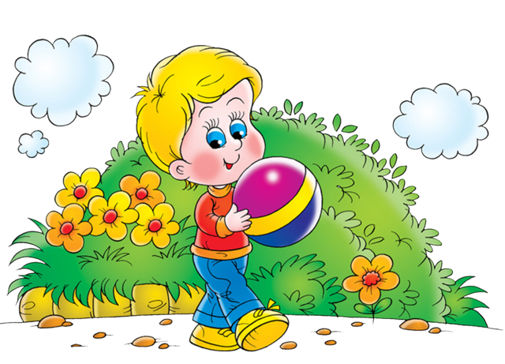
Подвижные игры имеют огромное значение в жизни ребенка, так как представляют собой незаменимое средство получения ребенком знаний и представлений об окружающем мире. Также они влияют на развитие мышления, смекалки, сноровки, ловкости, морально волевых качеств. Подвижные игры для детей укрепляют физическое здоровье, обучают жизненным ситуациям, помогают ребенку получить правильное развитие.
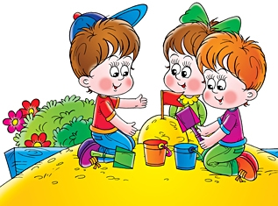
Дети младшего дошкольного возраста в игре, как правило, подражают всему, что они видят. В подвижных играх малышей, как правило, проявляется не общение со сверстниками, а отображение той жизни, которой живут взрослые или животные. Дети в этом возрасте с удовольствием летают как воробушки, прыгают как зайчики, взмахивают руками как бабочки крылышками. Благодаря развитой способности к имитации большинство подвижных игр детей младшего дошкольного возраста несут в себе сюжетный характер.
Содержание подвижных игр для маленьких детей 3-4, 4-5 лет в детском саду направлены на развитие видов движения: бега, прыжков, лазания.
- Подвижная игра "Мыши водят хоровод"
Цель: развивать двигательную активность
Описание: перед началом игры необходимо выбрать водящего — «кота». Кот выбирает себе «печку» (ею может послужить скамейка или стул), садится на нее и закрывает глаза. Все остальные участники берутся за руки и начинают водить хоровод вокруг кота со словами:
Мыши водят хоровод,
На печи дремлет кот.
Тише мыши, не шумите,
Кота Ваську не будите,
Вот проснется Васька кот —
Разобьет наш хоровод!»
Во время произнесения последних слов кот потягивается, открывает глаза и начинает гоняться за мышами. Пойманный участник становится котом, и игра начинается сначала.
- Игра "Солнышко и дождик"
Задачи: научить детей находить свое место в игре, ориентироваться в пространстве, развивать умение выполнять действия по сигналу воспитателя.
Описание: Дети сидят в зале на стульчиках. Стульчики — это их «дом». После слов воспитателя: «Какая хорошая погода, идите гулять!», ребята встают и начинают двигаться в произвольном направлении. Как только педагог скажет: «Дождь пошел, бегите домой!», дети должны прибежать к стульям и занять свое место. Воспитатель приговаривает «Кап – кап – кап!». Постепенно дождь утихает и воспитатель говорит: «Идите гулять. Дождь кончился!».
- Игра "Птички и кошка"
Задачи: Учить соблюдать правила игры. Реагировать на сигнал.
Описание: для игры понадобятся маска кошки и птичек, начерченный большой круг.
Дети встают по кругу с внешней стороны. Один ребенок становится в центре круга (кошка), засыпает (закрывает глаза), а птички впрыгивают в круг и летают там, клюют зерна. Кошка просыпается и начинает ловить птиц, а они убегают за круг.
- Подвижная игра "Найди себе пару"
Задачи: развивать у детей умение выполнять действия по сигналу, быстро строиться в пары.
Описание: Участники стоят вдоль стены. Каждый из них получает по флажку. Как только воспитатель подаст знак, дети разбегаются по площадке. После команды «Найди себе пару», участники, имеющие флажки одинакового цвета, объединяются в пары. В игре должно участвовать нечетное количество детей и в конце игры один остается без пары.

Все эти подвижные игры можно с успехом использовать для игры в детском саду в группе или на прогулке. Дети разного возраста: от малышей 3-х лет до детей средней группы 4-5 лет с удовольствием играют в них.
